SAMBA

Paquetes necesarios
apt-get install samba smbclient cifs-utils

Ejemplo de compartición sin autenticación
#/etc/samba/smb.conf
[global]
workgroup = WORKGROUP
server string = Servidor SMB/CIFS Linux

security = user
map to guest = Bad User

log file = /var/log/samba/%m.log
max log size = 50

[documentos]
comment = "Carpeta compartida sin autenticación"
path = /public
public = yes
only guest = yes
writable = yes

testparm
chown -R nobody:nogroup /public

Acceso a recurso compartido en línea de comandos
smbclient -L 192.168.1.1

Montaje en Linux

mount -t cifs //192.168.1.1/documentos /mnt

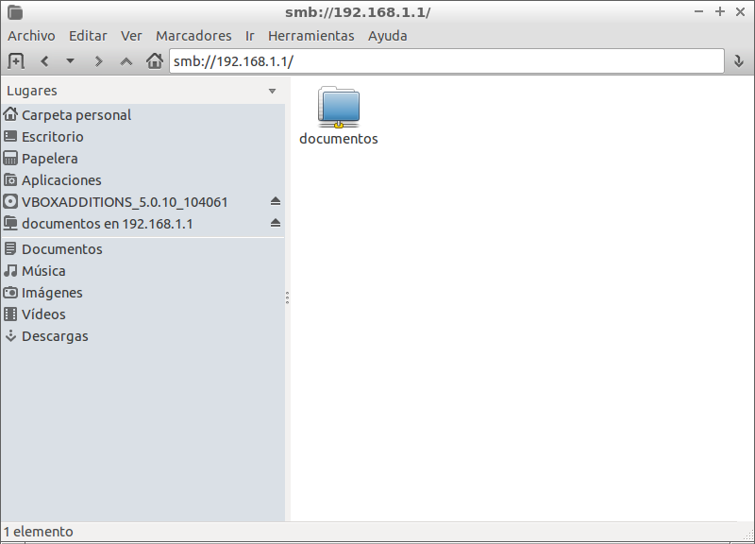
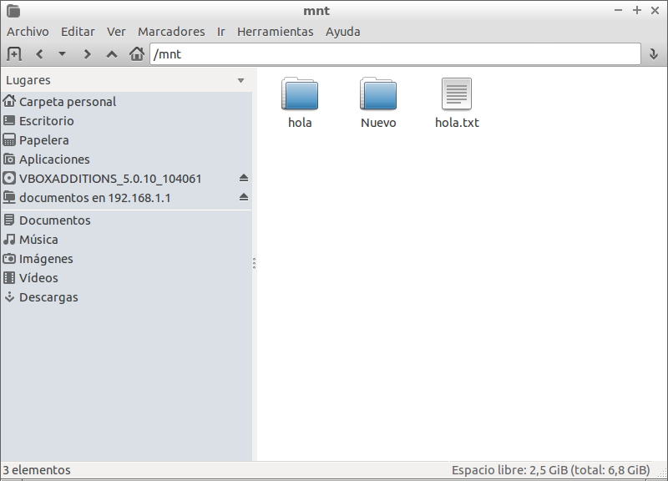

Mapeo de unidad de red en Windows

